SCHREIBBEWERB

Name der Schülerin/des Schülers: Anja Schwarzschachner und Paula Stelzeneder
Alter: 9. Jahre Schule: VS Randegg___________________
Klasse: 3a_______ Ort: Randegg________________________

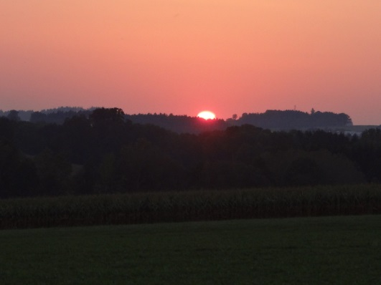
Foto: „De letztn Sunstrohln“ – Romana H., NMS Aschbach
Wald Nacht
Christoph Mauz

20:37
Schöner Schmarrn! Jetzt wird es gleich finster und ich habe immer noch keine Ahnung, wo genau ich bin. Das Einzige, das völlig außer Streit steht, ist die Tatsache, dass ich im Wald stehe. Mittendrin! Der Wald ist irgendwo im westlichen Niederösterreich. Zwischen Amstetten West und Oed-Öhling. Wenn ich die Augen zumache, dann höre ich Autobahngeräusche. Das heißt, ich hoffe, dass es Autobahngeräusche sind. Weil wenn das Geräusch zum Beispiel von Gelsen kommt, dann gute Nacht, Bertl! Bertl heiße ich übrigens. Bertl Panigl und ich hab‘ mich verlaufen. Verlaufen in einem Wald im westlichen Niederösterreich, zwischen Amstetten West und Oed-Öhling.
Verzweifelt hole ich mein Handy hervor, aber ich habe immer noch kein Signal. Überall funktioniert das Klumpert! Überall, außer in einem Wald im westlichen Niederösterreich, zwischen Amstetten und Oed-Öhling! Verzweifelt laufe ich durch den Wald. Auf einmal steht eine Hütte vor mir. In der Hütte sieht es aus wie in einem Haus. Jetzt sehe ich eine Stiege und gehe hinauf. Es ist schon dunkel und neben mir steht ein Bett. Ich lege mich hinein! Kurz darauf schlafe ich ein und träume, dass ich spazieren gehe und erblicke einen Wasserfall. Neugierig gehe ich durch den Wasserfall hindurch. Hinter dem Wasserfall sind alle Tiere des Waldes versammelt. Es gibt Nüsse, Beeren, Blumen und viele schöne Schmetterlinge. Es ist ein echtes Naturparadies. Doch plötzlich wache ich auf! Es ist schon 9 Uhr in der Früh. Ich springe auf und renne nach Draußen. Planlos laufe ich zum Waldrand. Dort angekommen schaue ich sofort auf mein Handy! Ich habe genug Akku und Empfang auch. Juhuuu! Ich überlege wen ich anrufe soll. Mama macht sich sicher schon Sorgen. Sie hebt auch gleich ab und ich beschreibe ihr ungefähr, wo ich bin. Gott sei Dank hat sie einen besseren Orientierungssinn als ich und kennt sich aus und findet mich sofort. Ich bin froh, dass sie da ist.

